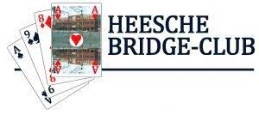

Bridgecursus in de Eijnderic

Op 7 januari 2027 start HBC ’81 in samenwerking met de Eijnderic voor de derde maal op donderdagavond een cursus bridge voor beginners. De cursus begint om 19.00uur en duurt tot 21.30uur en wordt verzorgd door Mieke van den Brand. Aanmelden kan als paar of individueel.
De cursus wordt gegeven op de bovenverdieping van een gebouw van de Eijnderic, er is geen lift aanwezig.
Voor informatie kunt u contact opnemen met:
Mieke van den Brand
email: hans-mieke.brand@home.nl telefonisch 06- 49754759
of met Ellie van Grinsven
email: ellievgrinsven@gmail.com of telefonisch 06- 28915042

